«Утверждаю»
Директор ГОУ СШ № 534
Выборгского района

_________________Л.Н. Костыря

“____” _______________ 2009 г.

ПОЛОЖЕНИЕ
о проведении школьного тура
командных соревнований
СПОРТИВНО-ТУРИСТСКОЙ ИГРЫ
на кубок Героя России Тимура Сиразетдинова
среди учащихся образовательных учреждений.
ВЫБОРГСКОГО РАЙОНА
г. САНКТ-ПЕТЕРБУРГА

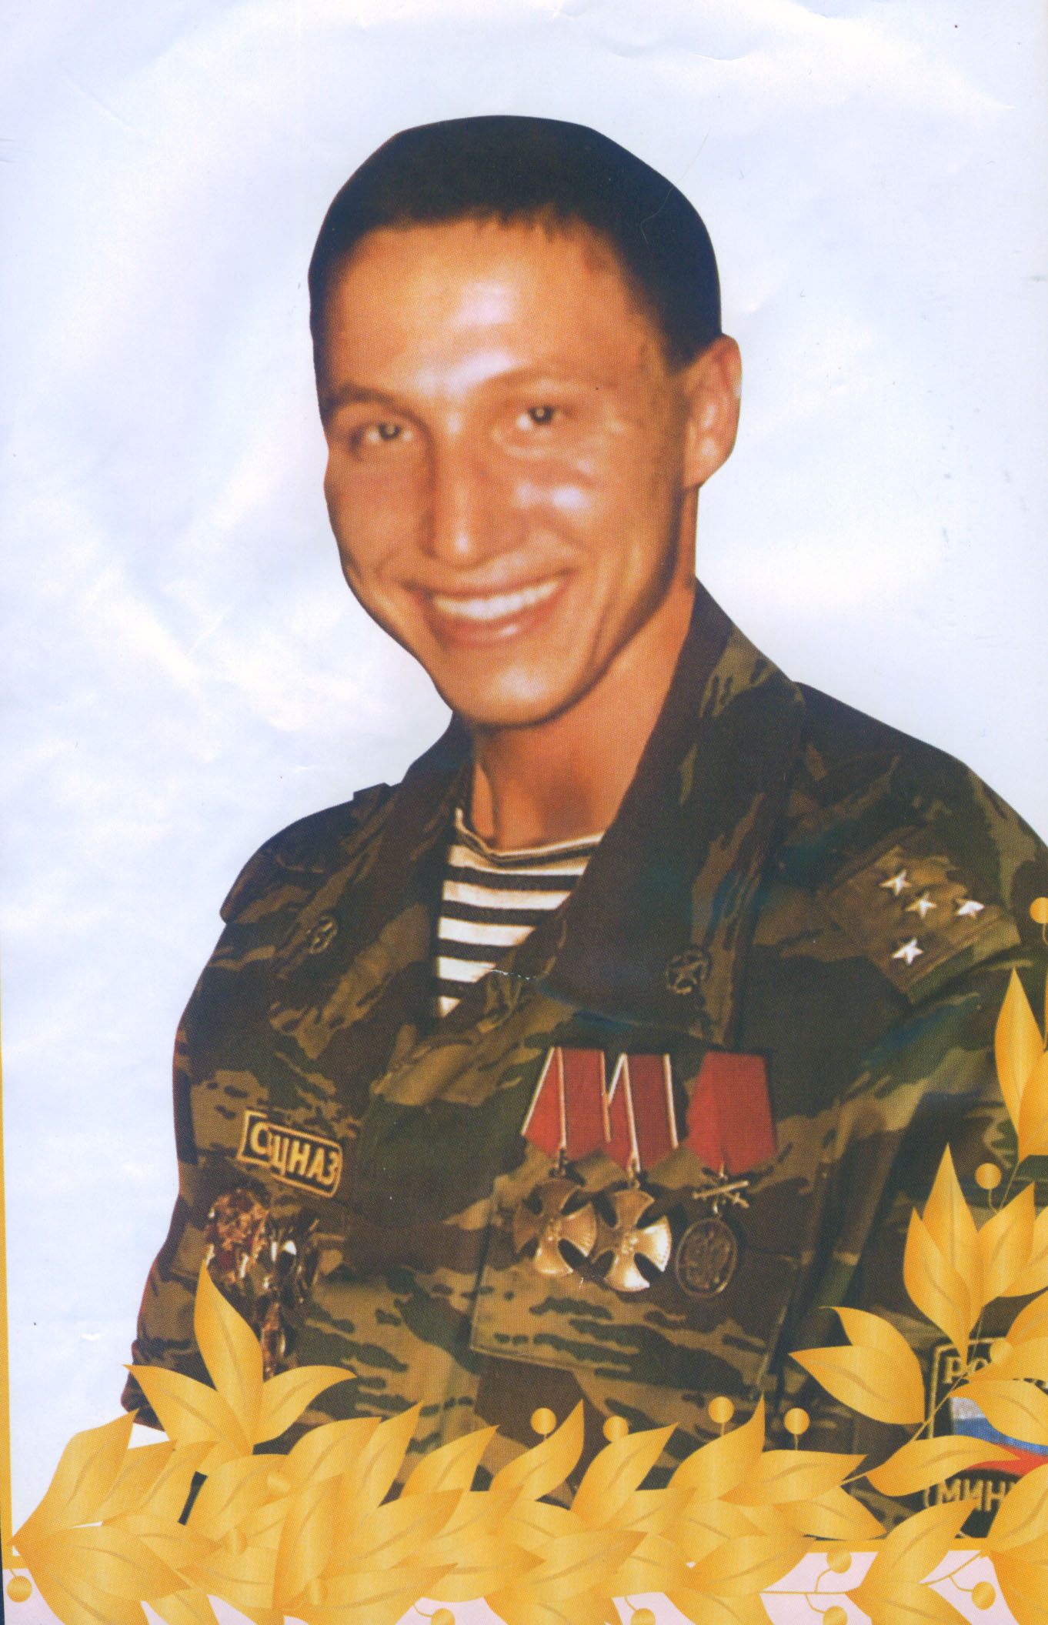

Санкт-Петербург
2010 год
I. Цели.
- военно-патриотическое воспитания подрастающего поколения;
- пропаганда здорового образа жизни; -профилактика асоциального поведения детей;
- подготовка юношей к службе в вооружённых силах РФ; -популяризация детско-юношеского туризма и полиатлона;
- выявление сильнейших команд.
- II. Время и место проведения.
Военно-туристическая игра состоится 03.03.2010 года, в помещении ГОУ СШ № 534,
С 10.00 до 12.00 .
Начало регистрации команд и выдача путевых листов с 9 до 9.45 часов.

III. Организаторы мероприятия.
- администрация ГОУ СШ № 534; -учителя физической культуры;
- педагоги дополнительного образования.

IV. Участники мероприятия.
В рамках спортивно-туристической игры проводятся командные соревнования для учащихся образовательных учреждений (школ, гимназий, лицеев) Выборгского района.
Соревнования проводятся в трёх возрастных группах:
- возрастная группа -5-6 классы;
- возрастная группа - 7-8 классы;
- возрастная группа - 9-10 классы.
В каждой возрастной группе может участвовать не более 2-х команд, состав команды 5 человек, в команде не менее 2-х девушек.
Примечание: Команды из других образовательных учреждений Выборгского района
сопровождают руководители, на которых возлагается ответственность за жизнь и
здоровье членов команд.
\ . ■ .
V. Условия соревнований.
Соревнования проводятся по Правилам спортивного туризма и полиатлона, а также настоящим Положением и Условиями соревнований (Приложение №1).
VI. Подведение итогов и награждение.
Победители в личных соревнованиях определяются в каждой возрастной группе отдельно по юношам и девушкам на этапе «Юный стрелок».
Победители в командном зачёте в каждой возрастной группе определяются по сумме мест, занятых участниками, награждаются 1-е места - кубки имени Героя России Тимура Сиразетдинова,
2-3-е места почётные грамоты.
Награждение производится во время Торжественного закрытия соревнований.
VII. Организационные вопросы.
Участники соревнований должны быть одеты в спортивную форму (обувь и одежду, полностью закрывающую локти и колени, во время прохождение этапов внутри помещения сменная обувь обязательна). Часы, ручка, блокнот на команду.
Для участия в празднике необходимо подать предварительную заявку до 01.03.2010 года.
Предварительные заявки принимаются:
-по телефону: 552-45-89.
- sch534@yandex.ru
VIII. Финансирование.
Расходы по организации и проведению школьного соревнования производятся за счёт средств ГОУ СШ № 534.

Приложение№1
Содержание конкурсов, этапов
- Этап №1 «Юный стрелок»
- Все возрастные группы: стрельба из пневматической винтовки ИЖ-38 с открытым прицелом. Контрольное время – 3 минуты. Участвует вся команда. Личный результат определяется по сумме выбитых очков, командный – по сумме личных результатов 3-х лучших участников команды.

- Этап №2 «Туристическая полоса»

Преодоление полосы препятствий.

Возможные этапы эстафеты:
- Переправа по параллельным веревкам
- Переправа по бревну с горизонтальными перилами.
- Переправа по бревну методом «маятника»
- «Паутина»
- «Бабочка»
- «Скаладром»

3 Этап №3 «Отжимание, пресс»
Команда выполняет нормативы по времени, очки суммируются.

- Этап №4 Сборка и разборка автомата
Неполная разборка и сборка после неполной разборки автомата АК-74. Командный зачет – по сумме пяти хрезультатов участников команды. Упражнение выполняется согласно сборнику общевойсковых нормативов (1991 г.).

Приложение №2
Предварительная заявка
на участие в спортивно-туристической игре учащихся Выборгского района, проводимых 03.03.2010 года.
от команды .
полное наименование команды
№ | Ф.И. участника | Год рождения | Класс | Виза врача
1
2
3
4
5
(
Всего допущено к соревнованиям человек.
Врач / /.
Инструктаж по Т/Б провёл:
Руководитель / /.
Директор / /.

